深圳实验学校至臻高中教师办公家具采购项目中标（成交）结果公示
参照国家和深圳市有关招标采购的相关法律法规及政策，中国远东国际招标有限公司（以下简称采购代理机构）受深圳实验学校至臻高中（以下简称为采购人）委托实施采购，本项目于2024年11月04日发布招标公告，定于2024年11月15日在深圳市福田区上步南路1001号锦峰大厦22楼进行开标和评审。现结果已经采购单位确认，特此公告如下：
- 项目编号：0722-2024FE2752SZF-0
- 项目名称：深圳实验学校至臻高中教师办公家具采购项目
- 中标信息
- 供应商名称：深圳市卓飞办公设备有限公司
- 供应商地址：深圳市福田区南园街道赤尾社区滨河路3001号御景华城4栋
- 供应商电话：13501589167
- 中标金额：人民币捌拾玖万伍仟捌佰元整（¥895,800.00）
- 主要标的信息
1.名称：深圳实验学校至臻高中教师办公家具采购
2.数量：1批
3.品牌：深圳市万兴科实业发展有限公司
4.规格型号：定制产品等
5.单价：人民币捌拾玖万伍仟捌佰元整（¥895,800.00）
- 代理服务收费标准及金额：
参照深圳（国家）有关招标代理服务费的标准计收，
计：人民币壹万叁仟肆佰叁拾柒元整（¥13,437.00）
- 公告期限：
自本公告发布之日起3日。
- 其他补充事宜
1.资格审查内容
1)营业执照及税务登记证（若提供的营业执照为三证合一，则税务登记证可不单独提供）；2)法人代表证明书及社保证明；3)法定代表人授权书及社保证明；4)政府采购投标及履约承诺函；5)招标代理服务费承诺书；6)投标报价；7）深圳市政府采购供应商网上注册信息截图；8）投标人所投产品是否符合财库〔2007〕119号《政府采购进口产品管理办法》和财办库〔2008〕 248号文的要求。
2.投标人名称、报价、资格响应、综合得分和排名情况：
序号 | 投标人名称 | 资格响应情况 | 投标总价 | 综合得分 | 综合排名
1 | 深圳市亚格家具有限公司 | 资格审查通过 | ¥899,700.00 | 54.47 | 2
2 | 深圳市卓飞办公设备有限公司 | 资格审查通过 | ¥895,800.00 | 92.10 | 1
3 | 深圳市优谱家具有限公司 | 资格审查通过 | ¥897,400.00 | 52.95 | 3
3.候选中标供应商有：
1）深圳市卓飞办公设备有限公司
2）深圳市亚格家具有限公司
- 凡对本次公告内容提出询问，请按以下方式联系。
1. 采购人信息
名 称：深圳实验学校至臻高中
联 系 人：胡老师
联系电话：0755-83361313
地 址：深圳市福田区百花六路
2.采购代理机构信息
名 称：中国远东国际招标有限公司
地 址：深圳市福田区上步南路1001号锦峰大厦22楼
联系人姓名：李工、叶工
（其它咨询）0755-82078919、82077364
传 真：0755-82077519
邮 箱：info@zgyd11.com、dwq@zgyd11.com
3.项目联系方式
项目联系人：李工、程工
电 话：0755-82078919、82077364转124、140
- 中标单位《中小企业声明函》：
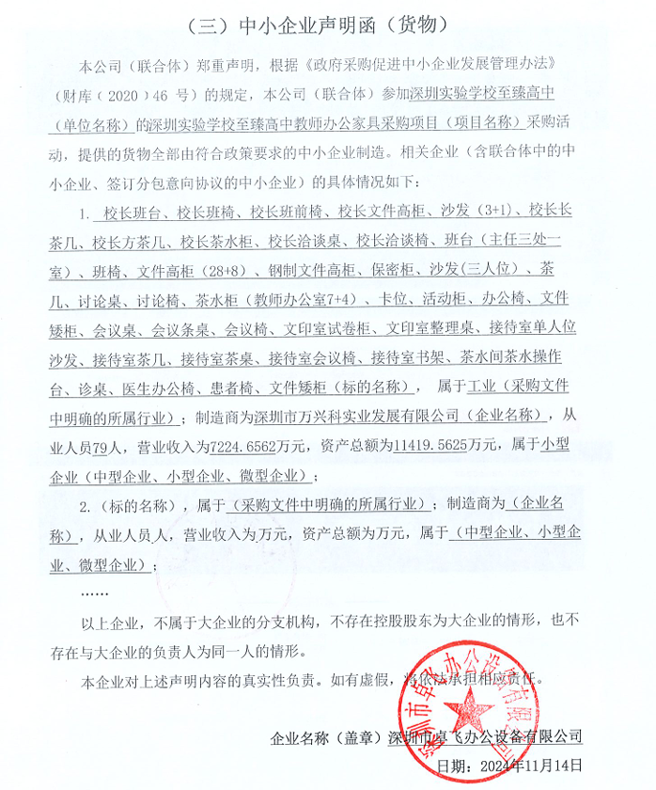
采购代理机构：
中国远东国际招标有限公司
2024年11月15日

